Tietokantaohjelmointi - kevät 2020

# Harjoitustyön sunnitteludokumentti 1

# Ryhmä 32 – Joonas Ilvonen & Lauri Viitanen

## Sisältö:

1. Tehdyt oletukset
2. Tietokannan ER-kaavio
3. Tietokannan relaatiokaavio
4. Tietokannan luontilauseet
5. Johdetut tiedot
6. Tapahtumat T1-T5
7. Raportit R1-R5
8. Toteutustapa

# Tehdyt oletukset

* ”Tmi Sähkötärsky suorittaa sähkötöitä sekä välittää asentamiaan sähkötarvikkeita”
  + Tmi Sähkötärsky ei siis myy tuotteita suoraan asiakkailleen ilman asennuspalveluita
* Tuntityösopimusta ei laskuteta urakan ollessa kesken. Esim. jokaisen kk-lopussa ei laskuteta siihen mennessä tehtyjen tuntien ja tarvikkeiden määrää

# Tietokannan ER-kaavio

# Tietokannan relaatiokaaviot

* ASIAKAS (asiakasID, nimi, osoite)
* TYOKOHDE (kohdeID, omistajaID, kohdetyyppi, osoite)
* TYOSOPIMUS (sopimusID, kohdeID, tyyppi, tyonHinta, tarvikkeidenHinta, osamaksu, pvm, selite)
* TYOTARJOUS (sopimusID, pvm, hyvaksytty)
* LASKU (laskuID, sopimusID, pvm, erapaiva, maksettuPVM, edeltavaLasku)
* TUNTITYOHINNASTO (tyyppi, hinta, alv)
* TYOSUORITUS (suoritusID, sopimusID, tyolaji, pvm, tuntiLkm, aleprosentti)
* TARVIKE (tarvikeID, nimi, sisaanostohinta, myyntihinta, yksikko, varastoLkm, alv)
* TARVIKELUETTELO (suoritusID, tarvikeID, lkm, aleProsentti)

# Tietokannan luontilauseet



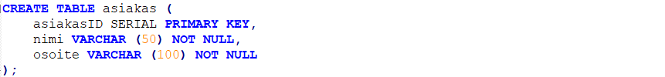

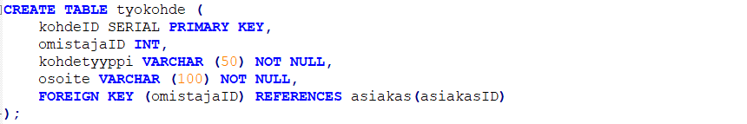

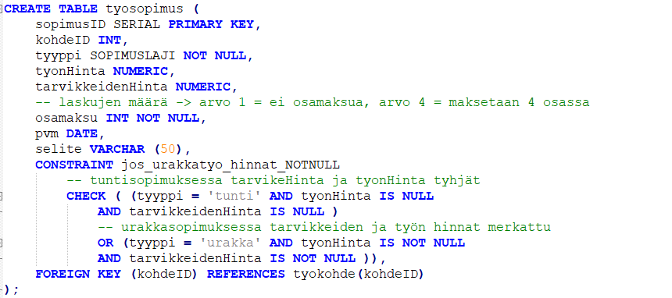

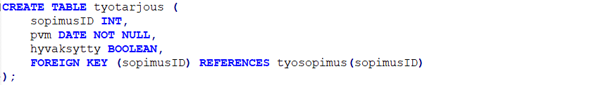

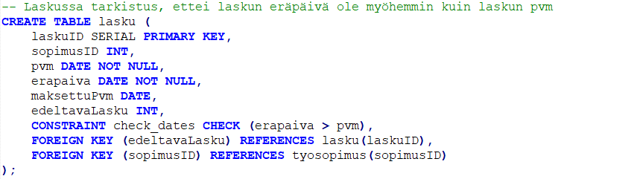

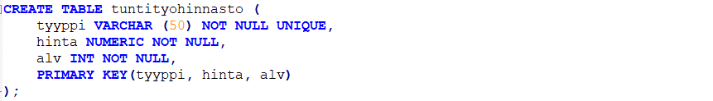

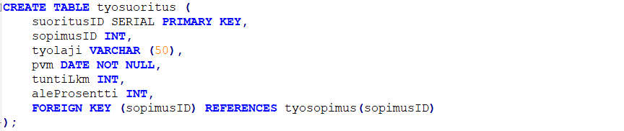

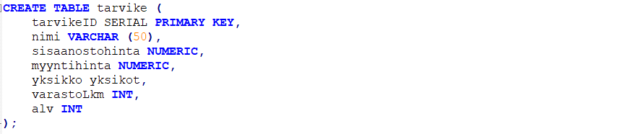

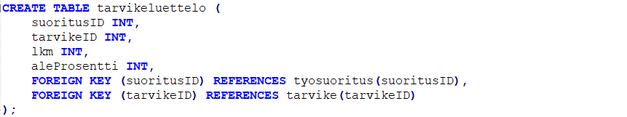

# Johdetut tiedot

Tietokantaa suunnitellessa on pyritty minimoimaan redundantin ja ylimääräisen informaation tallentaminen. Esimerkiksi Lasku-relaatiossa ei ole tallennettu mitään summia, sillä ne voidaan aggregoida työsopimuksen takaa löytyvistä tiedoista. Sopimuksen ollessa tuntipohjainen haetaan kaikki sille kirjatut työsuoritukset ja kaikki työsuorituksiin kirjatut tarvikeluettelot. Näistä pystytään summaamaan kokonaismäärä työlle ja tarvikkeille, sekä tarvittaessa muotoilemaan erittely laskulle esimerkiksi päiväkohtaisesti.

Lisäksi muistutus- ja karhulaskuihin liittyvä informaatio johdetaan muusta tiedosta. Lasku-relaatiossa on attribuutit laskuID eräpäivä, maksettuPvm ja edellinenLasku. Näistä pystytään hakemaan ensin kaikki erääntyneet laskut (eräpäivä < nykyinen päivä), joista voidaan rekursiivisesti hakea kaikki edeltävät laskut. Mikäli laskulla ei ole edeltäviä laskuja, luodaan järjestelmään uusi lasku, jossa on lisätty muistutusmaksu ja tarvittaessa maksulisä (yllä olevissa malleissa ja luontilauseissa puuttuu Lasku-relaatiosta ’laskulisä’-atribuutti, johon lasketaan muistutuksista ja muista kertyvät kasvavat kulut. Tämä lisätty jälkikäteen).

Tarvikkeen myyntihinta on tässä kohtaa johdettu suoraan sisäänostohinnasta kertomalla se 1.5 kertoimella. Myöhemmin on tarkoitus antaa käyttäjälle mahdollisuus määrittää myyntihinta suoraan eksplisiittisesti tai antaa kerroin mikä lisätään sisäänostohintaan.

# Tapahtumat T1-T5

T1:

* Luetaan asiakas relaatiosta id haetulle asiakkaalle (nimi ja osoite täsmäävät)
* Luetaan tyokohde relaatiosta viimeisin id
* Kirjoitetaan tyokohde relaatioon uusi merkintä, jossa id yhden suurempi kuin viimesin, asikas id haettu, kohdetyyppi ja osoite käyttäjän syöttämiä

T2:

* Luetaan sopimus relaatiosta kyseisen kohteen sopimuksen id
* Luetaan tyosuoritus relaatiosta viimeisin id
* Kirjoitetaan tyosuoritus relaatioon uusi merkintä, jossa id yhden suurempi kuin viimeisin, kohde id haettu, pvm nykyinen ja työlaji, tuntimäärä ja aleprosentti käyttäjän syöttämiä

T3

* Luetaan lasku relaatiosta kaikki laskut joiden eräpäivä on mennyt, joille ei ole merkattu maksettu päivämäärää ja joille ei löydy laskua, jossa olisi merkattu erääntyneen laskun id edeltäväksi laskuksi
* Kirjoitetaan uudet laskut jokaiselle löytyneelle, joissa: pvm nykyinen, eräpäivä 1kk eteenpäin, edeltävän id sama kuin haetun laskun ja laskulisään lisätty muistutuslaskun kustannukset

T4

* Luetaan lasku relaatiosta kaikki laskut, joilla on yksi edeltävä lasku ja joita ei ole kuitattu maksetuksi
* Kirjoitetaan uudet laskut jokaiselle löytyneelle, joissa: pvm nykyinen, eräpäivä 1kk eteenpäin, edeltävän id sama kuin haetun laskun ja laskulisään lisätty karhulaskun kustannukset

T5

* Luetaan tekstimuodossa oleva hinnasto
* Parsitaan tietokantaan sopivaan muotoon
* Yhdistetään tavarantoimittajan tuotteiden id:t ja oman kannan tuotteiden id:t toisiinsa
* Poistetaan vanhat tuotteet ja kirjoitetaan tekstitiedostoon historiatiedoksi
* Päivitetään uudet tuotteet tuote relaatioon

# Raportit R1-R5

# Toteutustapa

Näillä näkyminen JDBC.